Лекция №13.
Емкостные преобразователи
Емкостный преобразователь представляет собой конденсатор, электрические параметры которого изменяются под действием входной величины. Конденсатор состоит из двух электродов, к которым подсоединены выводные концы. Пространство между электродами может быть заполнено диэлектриком. При изменении взаимного положения электродов или при изменении диэлектрической проницаемости среды, заполняющей межэлектродное пространство, изменяется емкость конденсатора.
В качестве емкостного преобразователя часто используют плоский конденсатор. Его емкость определяется выражением:
, (13.1)
где – расстояние между электродами; их площадь; диэлектрическая постоянная; относительная проницаемость диэлектрика.
Изменение любого из трех параметров () изменяет емкость конденсатора. У преобразователя с прямоугольными электродами площадью (рис. 13.1) имеется некоторый диапазон перемещения пластин х, в котором емкость линейно зависит от х: . Искажением линейной зависимости вследствие краевого эффекта пренебрежем.

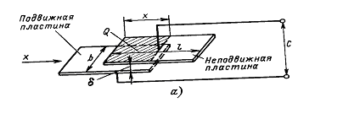
В области линейной зависимости чувствительность такого преобразователя
постоянна и увеличивается с уменьшением расстояния между электродами :
. (13.2)
Обычно этот тип датчика реализуется в виде поворотного конденсатора для измерения угловых смещений, а не в виде варианта со сдвигом, приведенного на рисунке.
Если изменяется расстояние между электродами, функция преобразования – нелинейна и представляет собой гиперболическую характеристику. Чувствительность такого преобразователя:
(13.3)
сильнее, чем в предыдущем случае, зависит от расстояния между пластинами . Для увеличения чувствительности целесообразно уменьшение , т.к. чувствительность возрастает как . Предельное значение определяется технологическими параметрами и приложенным напряжением. Следует учесть, что при большой напряженности поля возможен электрический пробой воздушного промежутка.
Если перемещать диэлектрическую пластину в зазоре плоского конденсатора (см. рисунок а), то можно получить преобразователь с переменной диэлектрической проницаемостью.
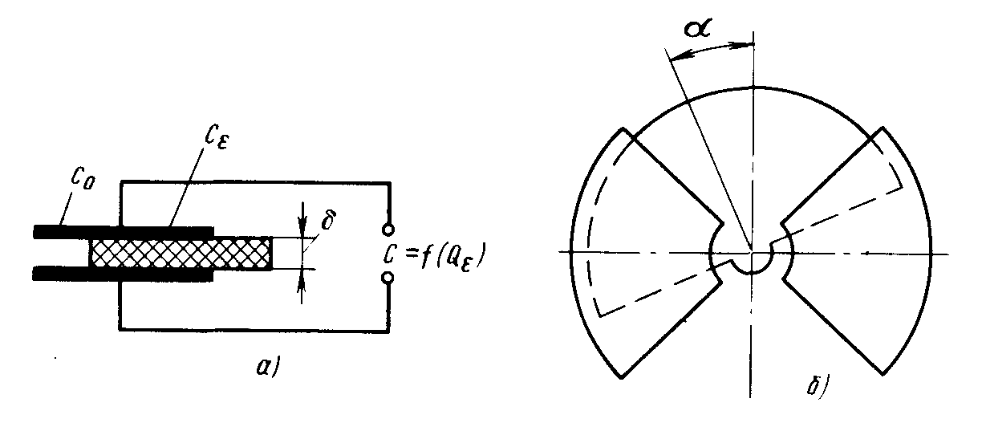
Емкость такого преобразователя определяется как емкость двух параллельно включенных конденсаторов. Один из них образован частью электродов и диэлектрической пластиной, другой оставшейся частью электродов с межэлектродным пространством, не заполненным пластинкой. Если пластинка с относительной диэлектрической проницаемостью имеет толщину , равную расстоянию между электродами, то функция преобразования преобразователя описывается выражением:
(13.4)
где площадь электродов; часть площади диэлектрической пластины, находящаяся между электродами; ; .
Чувствительность такого датчика постоянна и равна:
. (13.5)
Датчик с диэлектриком может быть реализован в другой модификации. Например, в форме двух концентрических цилиндров, и использован для измерения уровня жидкости в резервуаре. Непроводящая жидкость играет роль диэлектрика.
Емкостные преобразователи могут выполняться по дифференциальной схеме. Схема дифференциального преобразователя углового перемещения с переменной площадью электродов приведена на рисунке б). В таких преобразователях средний подвижный электрод обычно соединяется с экранной обмоткой кабеля.
Схемы включения. Для емкостных преобразователей применяют два принципиально различных вида измерительных схем – амплитудные и частотные. Первые обеспечивают преобразование емкости в амплитуду выходного переменного напряжения. Вторые представляют собой колебательный контур, входящий в состав измерительного генератора, и преобразуют изменение емкости в изменение частоты выходного напряжения.
Обычно емкостные датчики питают переменным током высокой частоты , которая должна значительно превышать наибольшую частоту изменения емкости под действием измеряемой величины. Емкости большинства преобразователей составляют 10 –100 пФ, и поэтому даже при относительно высоких частотах питающего напряжения () их выходные сопротивления велики и равны . Выходные мощности емкостных преобразователей, напротив, невелики, и в измерительных цепях необходимо применение усилителей. Допустимые значения напряжения питания емкостных преобразователей достаточно велики, и напряжение питания, как правило, ограничивается не возможностями преобразователя, а условиями реализации измерительной цепи.
Оценим параметры простейшего преобразователя малых перемещений, схематическая конструкция которого и эквивалентная схема показаны на рисунке.
Здесь – напряжение питающего генератора; ;собственная емкость преобразователя; паразитные емкости монтажа и электрического кабеля; входная емкость усилителя; выходное сопротивление генератора (значениями сопротивления изоляции кабеля, сопротивления утечки между электродами и входного сопротивления усилителя пренебрежем).
Очевидно, отношение напряжения на электродах датчика к питающему напряжению определяет частотный коэффициент передачи, равный:
. (13.6)
С учетом формулы емкости плоского конденсатора (13.1) получим, что чувствительность датчика по напряжению будет зависеть от частоты следующим образом:
. (13.7)
Определим частоту питания датчика, соответствующую максимуму чувствительности, из условия: . Отсюда получаем: , или .
Для датчика с параметрами: воздушный зазор , площадь пластины , , получим частоту питания . При напряжении питания ей будет соответствовать чувствительность датчика, равная .
На практике достижение такой высокой чувствительности затруднено рядом причин: необходимостью обеспечения равномерности малого зазора в диапазоне единиц и десятков , возможным изменением межэлектродного зазора вследствие линейного расширения под действием температуры, наличием паразитных емкостей, тоже зависящих от температуры, наконец, необходимостью защиты измерительных цепей от наводок. Для уменьшения погрешностей измерительные цепи, включая усилитель сигналов, располагают вблизи датчика.
Для включения недифференциального емкостного преобразователя может использоваться резонансная цепь. Генератор через разделительный трансформатор питает резонансный контур, емкость которого состоит из емкости преобразователя и емкости подстроечного конденсатора . При изменении емкости напряжение на контуре изменяется по резонансной кривой. Изменение емкости датчика на изменяет напряжение на контуре на . Подстроечный конденсатор обеспечивает настройку контура так, чтобы чувствительность измерительной цепи была максимальной. Чувствительность резонансной цепи довольно высока и увеличивается с увеличением добротности контура.
Дифференциальные емкостные датчики включают преимущественно в мостовые измерительные цепи, позволяющие уменьшить аддитивные составляющие температурных погрешностей и получить линейную характеристику в достаточно большом диапазоне перемещений при увеличении чувствительности вдвое.
Достоинства емкостных датчиков – простота конструкции, малые размеры и масса, высокая чувствительность, возможность измерения быстропеременных величин в широком интервале частот делают их незаменимым инструментом в научных исследованиях. Однако особенности их использования в сложных условиях измерений (высокие и низкие температуры, ионизирующие излучения) требуют высокой квалификации персонала.

